linux学习

常用命令

用户
useradd testuser 创建用户testuser
passwd testuser 给已创建的用户testuser设置密码
说明：新创建的用户会在/home下创建一个用户目录testuser
usermod --help 修改用户这个命令的相关参数
userdel testuser 删除用户testuser
rm -rf testuser 删除用户testuser所在目录
创建新用户后，同时会在etc目录下的passwd文件中添加这个新用户的相关信息
说明：使用tail -3 passwd命令，只将该文件的最后3行信息显示出来

su 用户名
说明：su是switch user的缩写，表示用户切换

用户组的添加和删除：
groupadd testgroup 组的添加
groupdel testgroup 组的删除
说明：组的增加和删除信息会在etc目录的group文件中体现出来。

配置网络

动态ip配置
» 切换到/etc/sysconfig/network-scripts/目录下，打开“ifcfg-ens33
BOOTPROTO=dhcp
ONBOOT=yes #是否激活网卡

静态ip配置
» 切换到/etc/sysconfig/network-scripts/目录下，打开“ifcfg-ens33
BOOTPROTO=static
ONBOOT=yes #是否激活网卡
IPADDR=192.168.3.35 #静态ip(要大写哦)
NETMASK=255.255.255.0 #子网掩码
GATEWAY=192.168.3.2 #默认网关
DNS1=114.114.114.114 #域名解析网关
DNS2=8.8.8.8

然后，通过键入以下命令重新启动网络服务：
[xi@localhost ~]$ service network restart(有效)
或systemctl restart network
连接外网，测试网络是否成功：
xi@localhost ~]$ ping www.baidu.com

开机自启动
systemctl enable/disable nginx

快捷键

vim快捷键
查找:
/text 查找text，按n健查找下一个，按N健查找前一个?text 查找text，反向查找，按n健查找下一个，按N健查找前一个
:set ignorecase 忽略大小写的查找
:set noignorecase 不忽略大小写的查找
跳转:
gg 跳转到文件头
G 跳转到文件尾
gg=G自动缩进 （非常有用）
冒号+行号，跳转到指定行；比如:120，跳转到120行；
$ 跳转到行尾0 跳转到行首
Ctrl + d 向下滚动半屏
Ctrl + u 向上滚动半屏
Ctrl + f 向下滚动一屏
Ctrl + b 向上滚动一屏
移动:
h 左移一个字符
l 右移一个字符
k 上移一个字符
j 下移一个字符
编辑:
u 撤销
Ctrl + r 重做
yy 复制当前行
按v（逐字）或V（逐行）进入可视模式，然后用jklh命令移动即可选择某些行或字符，再按y即可复制任意部分
p 粘贴在当前位置
dd就是剪切当前行，删除在vim里面就是剪切的意思，所以可以用v或V选择特定部分再按d就是任意剪切了

其它linux快捷键
shift+pgup 向上翻页
shift+pgdn 向下翻页

扩展分区

新增卷
[root@localhost etc]# fdisk /dev/sda #进入菜单项
欢迎使用 fdisk (util-linux 2.23.2)。

更改将停留在内存中，直到您决定将更改写入磁盘。
使用写入命令前请三思。

命令(输入 m 获取帮助)：m #列出菜单
命令操作
a toggle a bootable flag
b edit bsd disklabel
c toggle the dos compatibility flag
d delete a partition
g create a new empty GPT partition table
G create an IRIX (SGI) partition table
l list known partition types
m print this menu
n add a new partition
o create a new empty DOS partition table
p print the partition table
q quit without saving changes
s create a new empty Sun disklabel
t change a partition's system id
u change display/entry units
v verify the partition table
w write table to disk and exit
x extra functionality (experts only)

命令(输入 m 获取帮助)：p #列出分区表

磁盘 /dev/sda：10.7 GB, 10737418240 字节，20971520 个扇区
Units = 扇区 of 1 * 512 = 512 bytes
扇区大小(逻辑/物理)：512 字节 / 512 字节
I/O 大小(最小/最佳)：512 字节 / 512 字节
磁盘标签类型：dos
磁盘标识符：0x000e5c5e

设备 Boot Start End Blocks Id System
/dev/sda1 * 2048 2099199 1048576 83 Linux
/dev/sda2 2099200 10485759 4193280 8e Linux LVM

命令(输入 m 获取帮助)：n #增加分区
Partition type:
p primary (2 primary, 0 extended, 2 free)
e extended
Select (default p): p
分区号 (3,4，默认 3)：3
起始 扇区 (10485760-20971519，默认为 10485760)：
将使用默认值 10485760
Last 扇区, +扇区 or +size{K,M,G} (10485760-20971519，默认为 20971519)：
将使用默认值 20971519
分区 3 已设置为 Linux 类型，大小设为 5 GiB

命令(输入 m 获取帮助)：p

磁盘 /dev/sda：10.7 GB, 10737418240 字节，20971520 个扇区
Units = 扇区 of 1 * 512 = 512 bytes
扇区大小(逻辑/物理)：512 字节 / 512 字节
I/O 大小(最小/最佳)：512 字节 / 512 字节
磁盘标签类型：dos
磁盘标识符：0x000e5c5e

设备 Boot Start End Blocks Id System
/dev/sda1 * 2048 2099199 1048576 83 Linux
/dev/sda2 2099200 10485759 4193280 8e Linux LVM
/dev/sda3 10485760 20971519 5242880 83 Linux

命令(输入 m 获取帮助)：w #保存并退出
The partition table has been altered!

Calling ioctl() to re-read partition table.

WARNING: Re-reading the partition table failed with error 16: 设备或资源忙.
The kernel still uses the old table. The new table will be used at
the next reboot or after you run partprobe(8) or kpartx(8)
正在同步磁盘。
[root@localhost etc]# reboot
[root@localhost ~]# df -h #挂载前的分区情况
文件系统 容量 已用 可用 已用% 挂载点
/dev/mapper/centos-root 3.5G 1.8G 1.8G 51% /
devtmpfs 480M 0 480M 0% /dev
tmpfs 492M 0 492M 0% /dev/shm
tmpfs 492M 7.5M 484M 2% /run
tmpfs 492M 0 492M 0% /sys/fs/cgroup
/dev/sda1 1014M 133M 882M 14% /boot
tmpfs 99M 0 99M 0% /run/user/0
[root@localhost ~]# mkfs.ext3 /dev/sda3 #格式化分区
mke2fs 1.42.9 (28-Dec-2013)
文件系统标签=
OS type: Linux
块大小=4096 (log=2)
分块大小=4096 (log=2)
Stride=0 blocks, Stripe width=0 blocks
327680 inodes, 1310720 blocks
65536 blocks (5.00%) reserved for the super user
第一个数据块=0
Maximum filesystem blocks=1342177280
40 block groups
32768 blocks per group, 32768 fragments per group
8192 inodes per group
Superblock backups stored on blocks:
32768, 98304, 163840, 229376, 294912, 819200, 884736

Allocating group tables: 完成
正在写入inode表: 完成
Creating journal (32768 blocks): 完成
Writing superblocks and filesystem accounting information: 完成

[root@localhost ~]# cd /
[root@localhost /]# mkdir /cm
[root@localhost /]# mount /dev/sda3 /cm #挂载分区到/cm
[root@localhost /]# df -h #挂载后的分区情况
文件系统 容量 已用 可用 已用% 挂载点
/dev/mapper/centos-root 3.5G 1.8G 1.8G 51% /
devtmpfs 480M 0 480M 0% /dev
tmpfs 492M 0 492M 0% /dev/shm
tmpfs 492M 7.5M 484M 2% /run
tmpfs 492M 0 492M 0% /sys/fs/cgroup
/dev/sda1 1014M 133M 882M 14% /boot
tmpfs 99M 0 99M 0% /run/user/0
/dev/sda3 4.8G 11M 4.6G 1% /cm
[root@localhost /]# vim /etc/fstab #最后面添加 /dev/sda3 /cm ext3 defaults 0 0
[root@localhost /]# reboot
login as: root
root@192.168.3.39's password:
Last login: Wed Apr 3 23:23:13 2019 from 192.168.3.1
[root@localhost ~]# df -h
文件系统 容量 已用 可用 已用% 挂载点
/dev/mapper/centos-root 3.5G 1.8G 1.8G 51% /
devtmpfs 480M 0 480M 0% /dev
tmpfs 492M 0 492M 0% /dev/shm
tmpfs 492M 7.5M 484M 2% /run
tmpfs 492M 0 492M 0% /sys/fs/cgroup
/dev/sda3 4.8G 11M 4.6G 1% /cm
/dev/sda1 1014M 133M 882M 14% /boot
tmpfs 99M 0 99M 0% /run/user/0

扩充卷
df -h #查看逻辑卷
fdisk -l #查看已有分区
pvcreate /dev/sda3 #创建分区,物理卷
df -hl
vgdisplay #查看卷组
vgextend centos /dev/sda3 #为卷组增大容量
vgdisplay
df -h
lvextend -L +5G /dev/mapper/centos-root #扩展逻辑卷的大小
lvextend -l +100%FREE -r /dev/mapper/centos-root #扩展逻辑卷的大小
df -hl
xfs_growfs /dev/mapper/centos-root #重新加载逻辑卷的大小centos7之前使用resize2fs
df -T #查看分区类型
xfs_info /dev/mapper/centos-root #查看xfs分区类型磁盘状态 tumpe2fs是用来看ext分区类型

修改centos7分辨率
vi /boot/grub2/grub.cfg
/linux16

linux16 /vmlinuz-3.10.0-957.el7.x86_64 root=/dev/mapper/centos-root ro crashkernel=auto rd.lvm.lv=centos/root rd.lvm.lv=centos/swap rhgb quiet LANG=zh_CN.UTF-8 vga=0x35F

在后面添加vga=0x???(问号代表分辨率代码)，见下图:
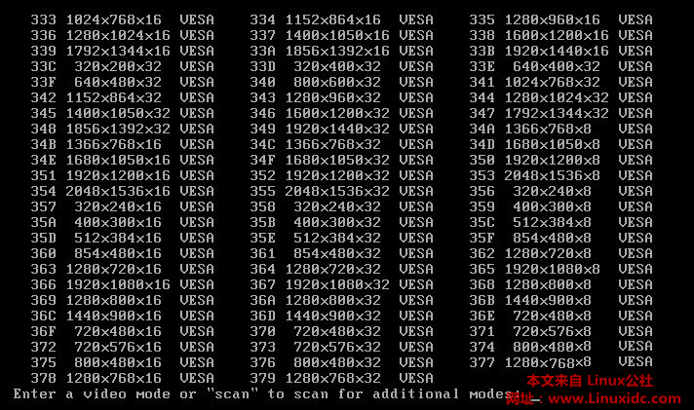

常用软件的安装
yum list 查看可安装列表
yum search ifconfig 搜索ifconfig在哪个包
whereis vsftpd #查看vsftpd安装的目录
yum list installed | grep gcc-c++ 查看是否安装该软件
yum install gcc-c++ 安装c++
yum remove mysql #卸载mysql相关的包
yum localinstall mysql #安装本地包

rpm -rvh mysql-community-* #安装mysql 使用rpm包方式

1、rpm包安装的，可以用rpm -qa看到，如果要查找某软件包是否安装，用 rpm -qa | grep “软件或者包的名字”。
[root@hexuweb102 ~] rpm -qa | grep ruby
2、以deb包安装的，可以用dpkg -l能看到。如果是查找指定软件包，用dpkg -l | grep “软件或者包的名字”；
[root@hexuweb102~]dpkg-l|grepruby
3、yum方法安装的，可以用yum list installed查找，如果是查找指定包，命令后加 | grep “软件名或者包名”；

[root@hexuweb102 ~] yum list installed | grep ruby
4、如果是以源码包自己编译安装的，例如.tar.gz或者tar.bz2形式的，这个只能看可执行文件是否存在了，上面两种方法都看不到这种源码形式安装的包。如果是以root用户安装的，可执行程序通常都在/sbin:/usr/bin目录下。
说明：其中rpm yum 是Redhat系linux的软件包管理命令，dpkg是debian系列的软件包管理命令

ifconfig/gcc的安装
yum install net-tools
yum install gcc-c++

jdk的安装和配置环境变量
tar -zxf jdk-8u201-linux-i586.tar.gz
vim /etc/profile #配置全部用户的环境变量
vim ~/.bashrc #配置当前用户的环境变量
#添加
export JAVA_HOME=/usr/local/java/jdk1.8
export CLASSPATH=.:$JAVA_HOME/lib
export PATH=$JAVA_HOME/bin:$PATH

source /etc/profile #重新加载配置文件
#配置完环境变量后用java -version测试出现“bash: ./java: /lib/ld-linux.so.2: bad ELF interpreter: 没有那个文件或目录”
yum install glibc.i686

#version Error: Could not create the Java Virtual Machine 使用java --version命令1.7以上版本
使用java -version

Nginx安装和配置

安装
yum install gcc-c++ 编译环境
yum install pcre pcre-devel -y 正则表达式库
yum install zlib zlib-devel -y 压缩与解压缩
yum install openssl openssl-devel -y 密码库
安装nginx
tar -zxvf nginx-1.8.0.tar.gz
cd nginx-1.8.0
./configure --perfix=/usr/local/nginx
make
make install
cd /usr/local/nginx/sbin
./nginx 启动

Starting nginx: nginx: [emerg] bind() to 0.0.0.0:80 failed (13: Permission denied)
权限拒绝，经检查发现是开启selinux 导致的。 直接关闭
getenforce 这个命令可以查看当前是否开启了selinux 如果输出 disabled 或 permissive 那就是关闭了
如果输出 enforcing 那就是开启了 selinux
1、临时关闭selinux
setenforce 0 ##设置SELinux 成为permissive模式
setenforce 1 ##设置SELinux 成为enforcing模式
2、永久关闭selinux
修改/etc/selinux/config 文件
将SELINUX=enforcing改为SELINUX=disabled
重启系统即可

修改配置文件
cd /usr/local/nginx/conf
vi nginx.conf
#全局块
user ftpuser;#配置用户
error_log logs/error.log;#配置日志文件
http {
Server{
listen 80; #监听端口
server_name localhost; #监听主机
location / {
root /home/ftpuser/www; #根路径
index index.html index.htm; #首页
}
}
}

反向代理
upstream tomcat_server1{ #配置代理服务器跳转
server 192.168.3.37:8080;
}
upstream tomcat_server2{
server 192.168.3.37:8081;
}
server { #配置访问域名到代理服务器跳转
listen 80;
server_name 8080.taotao.com;

#charset koi8-r;

#access_log logs/host.access.log main;

location / { #配置代理服务器跳转到要访问的服务器
proxy_pass http://tomcat_server1;
index index.html index.htm;
}

#error_page 404 /404.html;

# redirect server error pages to the static page /50x.html
#
error_page 500 502 503 504 /50x.html;
location = /50x.html {
root html;
}
}

负载均衡
upstream tomcatserver1{
server 192.168.3.37:8080 weight=2; #weight性能好的,权重应分配大的,
server 192.168.3.37:8081; #weight权重默认为1,可省略
server 192.168.3.37:8082 down; #表示当前的server暂时不参与负载
server 192.168.3.37:8083 backup; #表示其它的非backup server都忙的时候,才会请求backup服务器
}
server {
listen 80;
server_name 8080.taotao.com;

#charset koi8-r;

#access_log logs/host.access.log main;

location / {
proxy_pass http://tomcatserver1;
index index.html index.htm;
}

#error_page 404 /404.html;

# redirect server error pages to the static page /50x.html
#
error_page 500 502 503 504 /50x.html;
location = /50x.html {
root html;
}
}

ftp(vsftpd)/firewalld(防火墙)安装和配置
- 服务端口开放
vsftpd安装:
yum install vsftpd
service vsftpd start #启动vsftpd
systemctl enable vsftpd #开机自启
firewall-cmd --query-port=80/tcp
firewall-cmd --permanent --add-port=80/tcp
firewall-cmd --permanent --add-port=10060-10090/tcp
firewall-cmd --permanent --add-service=ftp
firewall-cmd --reload
--查看所有开放的端口
firewall-cmd --list-all
--如果不起作用，重启linux

- 白名单和黑名单
1.userlist_enable和userlist_deny两个选项联合起来针对的是：本地全体用户（除去ftpusers中的用户）和出现在user_list文件中的用户以及不在在user_list文件中的用户这三类用户集合进行的设置。
2.当且仅当userlist_enable=YES时：userlist_deny项的配置才有效，user_list文件才会被使用；当其为NO时，无论userlist_deny项为何值都是无效的，本地全体用户（除去ftpusers中的用户）都可以登入FTP
3.当userlist_enable=YES时，userlist_deny=YES时：user_list是一个黑名单，即：所有出现在名单中的用户都会被拒绝登入；
4.当userlist_enable=YES时，userlist_deny=NO时：user_list是一个白名单，即：只有出现在名单中的用户才会被准许登入(user_list之外的用户都被拒绝登入)；另外需要特别提醒的是：使用白名单后，匿名用户将无法登入！除非显式在user_list中加入一行：anonymous

- 开机自启动
1、安装firewalld
yum -y install firewalld
2、开机启动/禁用服务
systemctl enable/disable firewalld
3、启动/关闭服务
systemctl start/stop firewalld
4、查看服务状态
systemctl status firewalld

- 主动模式(port)与被动模式(pasv)
FTP是仅基于TCP的服务，不支持UDP。 与众不同的是FTP使用2个端口，一个数据端口和一个命令端口（也可叫做控制端口）。通常来说这两个端口是21（命令端口）和20（数据端口）。但FTP工作方式的不同，数据端口并不总是20。这就是主动与被动FTP的最大不同之处。
port_enable=YES|NO
#如果你要在数据连接时取消PORT模式时，设此选项为NO。默认值为YES。
pasv_enable=YES|NO
#YES，允许数据传输时使用PASV模式。NO，不允许使用PASV模式。默认值为YES。
pasv_min_port=port number
pasv_max_port=port number
#设定在PASV模式下，建立数据传输所可以使用port范围的下界和上界，0 表示任意。默认值为0。把端口范围设在比较高的一段范围内，比如50000-60000，将有助于安全性的提高。

5.关闭selinux
如果配置好了vsftp, 但登陆后，除了浏览，什么也干不了。（如新建文件/文件夹, 删除文件, 重命名等都不可操作) 都是弹出 "550 create directory operation failed" 的错误信息. 查看文件夹属性, 然后改了什么用户都可读写, 结果还是一样时,可以:
1.vi /etc/selinux/config将 SELINUX=XXX -->XXX 代表级别改为SELINUX=disabled
2.重启生效:reboot

zookeeper集群的搭建

定义
ZooKeeper是一个分布式的，开放源码的分布式应用程序协调服务，是Google的Chubby一个开源的实现，是Hadoop和Hbase的重要组件。它是一个为分布式应用提供一致性服务的软件，也可应用于solr集群管理, 提供的功能包括：配置维护、域名服务、分布式同步、组服务等。
ZooKeeper的目标就是封装好复杂易出错的关键服务，将简单易用的接口和性能高效、功能稳定的系统提供给用户。
ZooKeeper代码版本中，提供了分布式独享锁、选举、队列的接口，代码在zookeeper-3.4.3\src\recipes。其中分布锁和队列有Java和C两个版本，选举只有Java版本。

安装
tar -zxf zookeeper-3.4.6.tar.gz #解压zookeeper
#创建3个zookeeper
mkdir /usr/local/solrcloud
mv zookeeper-3.4.6 /usr/local/solrcloud/zookeeper1
cd /usr/local/solrcloud
cp -r zookeeper1 zookeeper2
cp -r zookeeper1 zookeeper3
#在3个文件夹下创建data文件夹和myid文件
mkdir zookeeper1/data
echo 1 >> zookeeper1/data/myid
mkdir zookeeper2/data
echo 2 >> zookeeper2/data/myid
mkdir zookeeper3/data
echo 3 >> zookeeper3/data/myid
#分别修改conf配置文件
cd zookeeper1/conf
cp zoo_sample.cfg zoo.cfg
#修改配置文件
dataDir=/usr/local/solrcloud/zookeeper1/data #创建的data目录全路径
clientPort=2181 #客户端连接的端口,另外两个是2182,2183
server.1=192.168.3.38:2881:3881 #集群中节点的信息包括ip地址及投票,选举的端口
server.2=192.168.3.38:2882:3882
server.3=192.168.3.38:2883:3883
zookeeper1/bin/zkServer.sh start #启动zookeeper
zookeeper1/bin/zkServer.sh stop #停止zookeeper
zookeeper1/bin/zkServer.sh status #查看状态

启动与查看状态
[root@bogon solrcloud]# zookeeper1/bin/zkServer.sh start
JMX enabled by default
Using config: /usr/local/solrcloud/zookeeper1/bin/../conf/zoo.cfg
Starting zookeeper ... STARTED
[root@bogon solrcloud]# zookeeper2/bin/zkServer.sh start
JMX enabled by default
Using config: /usr/local/solrcloud/zookeeper2/bin/../conf/zoo.cfg
Starting zookeeper ... STARTED
[root@bogon solrcloud]# zookeeper3/bin/zkServer.sh start
JMX enabled by default
Using config: /usr/local/solrcloud/zookeeper3/bin/../conf/zoo.cfg
Starting zookeeper ... STARTED
[root@bogon solrcloud]# zookeeper1/bin/zkServer.sh status
JMX enabled by default
Using config: /usr/local/solrcloud/zookeeper1/bin/../conf/zoo.cfg
Mode: follower
[root@bogon solrcloud]# zookeeper2/bin/zkServer.sh status
JMX enabled by default
Using config: /usr/local/solrcloud/zookeeper2/bin/../conf/zoo.cfg
Mode: leader
[root@bogon solrcloud]# zookeeper3/bin/zkServer.sh status
JMX enabled by default
Using config: /usr/local/solrcloud/zookeeper3/bin/../conf/zoo.cfg
Mode: follower

solr集群的搭建

定义
Solr是一个高性能，采用Java5开发，基于Lucene的全文搜索服务器。同时对其进行了扩展，提供了比Lucene更为丰富的查询语言，同时实现了可配置、可扩展并对查询性能进行了优化，并且提供了一个完善的功能管理界面，是一款非常优秀的全文搜索引擎。
文档通过Http利用XML 加到一个搜索集合中。
查询该集合也是通过http收到一个XML/JSON响应来实现。它的主要特性包括：高效、灵活的缓存功能，垂直搜索功能，高亮显示搜索结果，通过索引复制来提高可用性，提供一套强大Data Schema来定义字段，类型和设置文本分析，提供基于Web的管理界面等。

solr单机版安装
# 1.先安装一个单机版solr 新建1个tomcat
tar -zxf apache-tomcat-8.5.38.tar.gz
mv apache-tomcat-8.5.38/ /usr/local/solrcloud/tomcat1
# 2.修改tomcat的端口号
# 3.将solr.war放到tomcat下的webapps目录下,启动tomcat解压solr.war,然后停止tomcat, 删除solr的war包
cd /root/solr-4.10.3/example/webapps
cp solr.war /usr/local/solrcloud/tomcat1/webapps/
/usr/local/solrcloud/tomcat1/bin/shutdown.sh
rm -f /usr/local/solrcloud/tomcat1/webapps/solr.war
# 4.复制example/lib/ext 下的所有jar包到solr项目下:
cp /root/solr-4.10.3/example/lib/ext/* /usr/local/solrcloud/tomcat1/webapps/solr/WEB-INF/lib/
# 5.创建solrhome1,复制solr示例项目到solrhome1目录下
mkdir /usr/local/solrcloud/solrhome1
cp -r /root/solr-4.10.3/example/solr/* /usr/local/solrcloud/solrhome1/
# 6.编辑web.xml
cd /usr/local/solrcloud/tomcat1/webapps/solr/WEB-INF/
vim web.xml
修改
<env-entry>
<env-entry-name>solr/home</env-entry-name>
<env-entry-value>/usr/local/solrcloud/solrhome1</env-entry-value>
<env-entry-type>java.lang.String</env-entry-type>
</env-entry>
# 7.启动tomcat, 登录192.168.3.38:8080/solr查看solr控制台
bin/startup.sh

solr的配置
使用IK-Analyzer分析器
1.将IK-Analyzer的jar包复制到solr项目下
cp IKAnalyzer2012FF_u1.jar
/usr/local/solrcloud/tomcat1/webapps/solr/WEB-INF/lib/
2.复制配置文件和扩展词典和通用词词典到WEB-INF/classes目录下
cp IKAnalyzer.cfg.xml ext_stopword.dic mydict.dic
/usr/local/solrcloud/tomcat1/webapps/solr/WEB-INF/classes
3.配置fieldType,指定IK中文分词器/指定需要查询字段
cd /usr/local/solr/solr-4.10.3/solrhome/collection1/conf
vim schema.xml

<fieldType name="text_ik" class="solr.TextField">
<analyzer class="org.wltea.analyzer.lucene.IKAnalyzer"/>
</fieldType>

<field name="item_title" type="text_ik" indexed="true" stored="true" />
<field name="item_sell_point" type="text_ik" indexed="true" stored="true"/>
<field name="item_price" type="long" indexed="true" stored="true"/>
<field name="item_image" type="string" indexed="false" stored="true"/>
<field name="item_category_name" type="string" indexed="true" stored="true"/>
<field name="item_desc" type="text_ik" indexed="true" stored="false"/>
<field name="item_keywords" type="text_ik" indexed="true" stored="false" multiValued="true"/>
<copyField source="item_title" dest="item_keywords"/>
<copyField source="item_sell_point" dest="item_keywords"/>
<copyField source="item_category_name" dest="item_keywords"/>
<copyField source="item_desc" dest="item_keywords"/>

solr集群的安装和配置
1.复制3份单机版搭建好的tomcat1命名为tomcat2,tomcat3,tomcat4
2.复制3份单机版搭建好的solrhome1命名为solrhome2,solrhome3,solrhome4
3.修改3份tomcat的server.xml和tomcat下solr项目的web.xml配置文件,分别是修改端口和修改solrhome的目录指向
vim tomcat1/webapps/solr/WEB-INF/web.xml
vim tomcat2/webapps/solr/WEB-INF/web.xml
vim tomcat3/webapps/solr/WEB-INF/web.xml
vim tomcat4/webapps/solr/WEB-INF/web.xml
4.上传solrhome1下的配置文件到zookeeper下集中管理
cd /root/solr-4.10.3/example/scripts/cloud-scripts
./zkcli.sh -zkhost 192.168.3.38:2181,192.168.3.38:2182,192.168.3.38:2183 -cmd upconfig -confdir /usr/local/solrcloud/solrhome1/collection1/conf -confname myconf
出现错误:./zkcli.sh: line 13: unzip: command not found
Error: Could not find or load main class org.apache.solr.cloud.ZkCLI
解决方法:yum install -y unzip zip
安装完之后，还需要在 /solr-4.10.3/example 目录下执行：
java -jar start.jar
注意：在执行上传配置脚本之前要确保 zookeeper 已经启动，不然会一直尝试连接。
5.查看solr配置文件是否上传成功
/usr/local/solrcloud/zookeeper1/bin/zkCli.sh
ls / #列出zookeeper管理库根目录
ls /configs
ls /configs/myconf #上传时起的配置文件夹的名字myconf下存在着schema.xml和solrconfig.xml
6.修改4份solrhome1的solr.xml,配置集群实例的ip和port
vim solrhome1/solr.xml
#修改内容:
<solrcloud>
<str name="host">${host:192.168.3.38}</str>
<int name="hostPort">${jetty.port:8080}</int>
<str name="hostContext">${hostContext:solr}</str>
<int name="zkClientTimeout">${zkClientTimeout:30000}</int>
<bool name="genericCoreNodeNames">${genericCoreNodeNames:true}</bool>
</solrcloud>
7.修改每一份solr的tomcat的目录下catalina.sh文件,加上DzkHost指定zookeeper服务器地址:JAVA_OPTS="-DzkHost=192.168.3.38:2181,192.168.3.38:2182,192.168.3.38:2183"
8.重启tomcat,这时是一个主节点多个备份节点,集群只有一片
9.创建一个两片的collection,每片是一主一备
http://192.168.3.38:8080/solr/admin/collections?action=CREATE&name=collection2&numShards=2&replicationFactor=2
10.删除原来的collection1节点.
http://192.168.3.38:8080/solr/admin/collections?action=DELETE&name=collection1
#新建两个批处理文件来批量启动和关闭tomcat,内容如下
#shutdownall.sh 添加执行权限 chmod +x shutdownall.sh
tomcat1/bin/shutdown.sh
tomcat2/bin/shutdown.sh
tomcat3/bin/shutdown.sh
tomcat4/bin/shutdown.sh
#startall.sh 添加执行权限 chmod +x startall.sh
tomcat1/bin/startup.sh
tomcat2/bin/startup.sh
tomcat3/bin/startup.sh
tomcat4/bin/startup.sh

成功截图
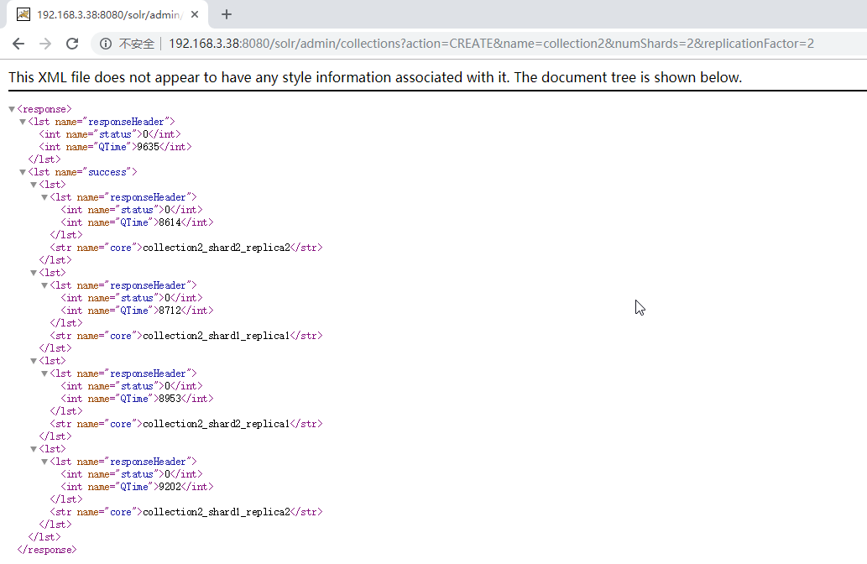
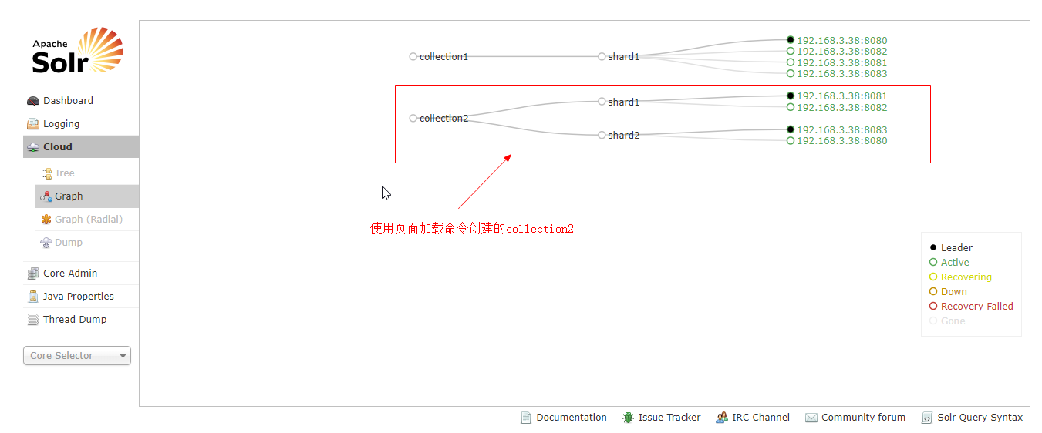
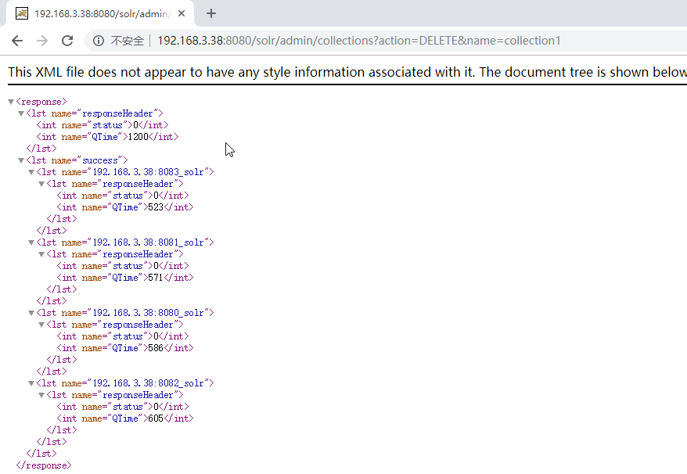
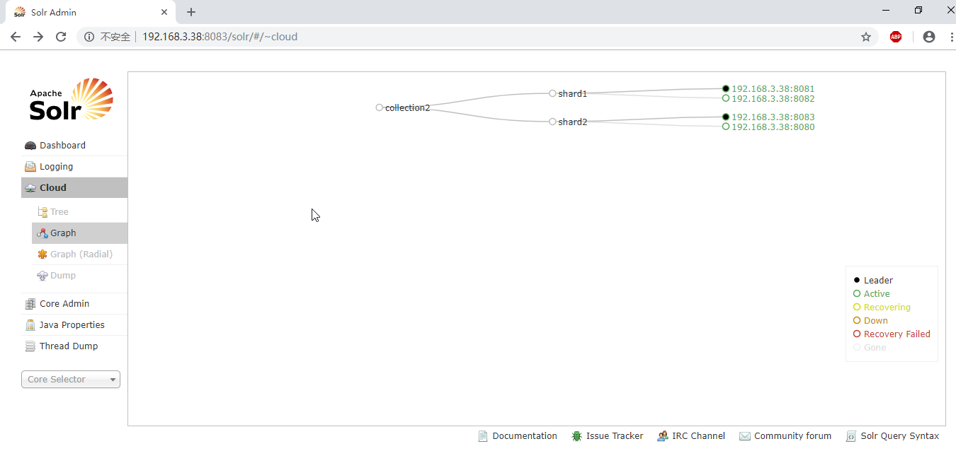

redis集群的搭建

redis单机版安装
#需要安装gcc
yum install gcc-c++ -y
tar -zxf redis-3.0.0.tar.gz
cd redis-3.0.0
make #编译
make install PREFIX=/usr/local/redis #安装到指定目录(prefix必须大写)
cd /usr/local/redis/bin
#启动方式一
./redis-server #前端启动 默认端口6379
#启动方式二
#从redis源码包中把redis.conf配置文件拷过去,并修改
cd /root/redis-3.0.0
cp redis.conf /usr/local/redis/bin
cd /usr/local/redis/bin
vi redis.conf
daemonize yes #将no改为yes,则可以指定配置文件后端启动
./redis-server redis.conf

redis常用命令
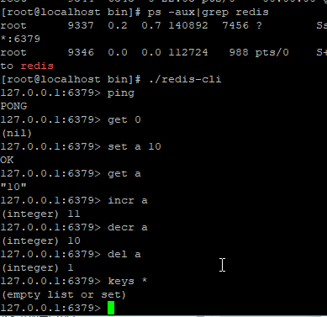

redis常用数据类型
String
Hash
List
Set
SortedSet

redis集群的搭建
redis-cluster把所有的物理节点映射到[0-16383] slot哈希槽,redis按照crc16算法根据节点数量大致均等的将哈希槽映射到不同的节点上.

创建含有三个节点的集群,每个节点一主一备.需要6台虚拟机.
搭建一个伪分布式集群,使用6个redis实例来模拟.
搭建集群需要使用官方提供的ruby脚本语言.

安装ruby
1.安装ruby环境
yum install ruby
yum install rubygems
2.集群管理工具
cd redis-3.0.0/src下的 redis-trib.rb
3.上传ruby脚本需要的ruby包:redis-3.0.0.gem
4.安装ruby包:
gem install /usr/local/redis-3.0.0.gem

集群搭建
1.创建6个实例(端口号:7001-7006)
1>复制单机redis
cp /usr/local/redis/bin /usr/local/redis-cluster/redis01
2>删除快照
rm -f dump.rdb
3>修改配置文件中的端口号port
vim redis.conf
4>修改配置文件中的cluster-enabled yes(打开集群)放开注释
5>复制redis01
cp -r redis01 redis02
cp -r redis01 redis03
cp -r redis01 redis04
cp -r redis01 redis05
cp -r redis01 redis06
2.复制ruby集群管理工具到redis-cluster
cp /root/redis-3.0.0/src/*.rb /usr/local/redis-cluster
3.启动6个实例
1>创建脚本startall.sh
cd redis01
./redis-server redis.conf
cd ..
cd redis02
./redis-server redis.conf
cd ..
cd redis03
./redis-server redis.conf
cd ..
cd redis04
./redis-server redis.conf
cd ..
cd redis05
./redis-server redis.conf
cd ..
cd redis06
./redis-server redis.conf

4.创建集群(先启动各个节点)
./redis-trib.rb create --replicas 1 192.168.3.26:7001 192.168.3.26:7002 192.168.3.26:7003 192.168.3.26:7004 192.168.3.26:7005 192.168.3.26:7006

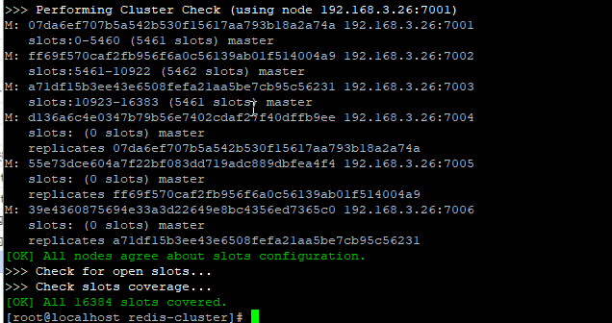

测试集群
连接集群,注意-c一定要加表示连接集群
redis01/redis-cli -h 192.168.3.26 -p 7003 -c
/**
* 测试单机版jedis
*/
@Test
public void testJedisSingle() {
Jedis jedis = new Jedis("192.168.3.26",6379);
jedis.set("test1", "jedis test1");
String string = jedis.get("test1");
System.out.println(string);
jedis.close();
}
/**
* 测试单机版jedis-使用连接池
*/
@Test
public void testJedisPool() {
JedisPool pool = new JedisPool("192.168.3.26",6379);
Jedis jedis = pool.getResource();
String string = jedis.get("test1");
System.out.println(string);
jedis.close();
pool.close();
}
/**
* 测试集群版jedis
*/
@Test
public void testJedisCluster() {
Set<HostAndPort> nodes = new HashSet<>();
nodes.add(new HostAndPort("192.168.3.26",7001));
nodes.add(new HostAndPort("192.168.3.26",7002));
nodes.add(new HostAndPort("192.168.3.26",7003));
nodes.add(new HostAndPort("192.168.3.26",7004));
nodes.add(new HostAndPort("192.168.3.26",7005));
nodes.add(new HostAndPort("192.168.3.26",7006));
JedisCluster cluster = new JedisCluster(nodes);
cluster.set("key1", "test key1");
String string = cluster.get("key1");
System.out.println(string);
cluster.close();
}

关闭redis
redis/bin/redis-cli -p 7001 shutdown

git的使用

连接远程仓库github
1. 打开git bash
2. 生成公钥
ssh-keygen -t rsa -C “youremail@163.com”
3. 复制公钥
cd ~/.ssh
cat id_rsa.pub
4. 到github中settings-》SSH and GPG keys -》 New SSH key粘贴
5. add SSH key
6. 测试是否连接成功
ssh -T git@github.com
Hi ***! You've successfully authenticated

git的操作
1. 初始化 git init -> git add -> git commit
git init #初始化一个本地仓库
ls -a
echo “new README.md test” >> README.md #追加内容到README.md
git add README.md #添加到缓存区
git commit -m "first commit" #提交到版本库
git status
2. 远程仓库 git remote add -> git pull -> git push -> git clone
git remote add origin https://github.com/smalldust111/sell.git #连接远程仓库
git status
git push -u origin master #将本地仓库推送到远程仓库
git clone https://github.com/smalldust111/sell.git #克隆一个远程仓库
git pull #从远程仓库更新本地仓库内容

3. 标签管理 git tag -> git push
git tag v1.0.1 #添加一个标签
git tag #查看标签
git push origin v1.0.1 #上传标签到远程仓库
git tag -d v1.0.1 #删除标签
git push origin --delete v1.0.1 #从git仓库中删除标签
3. 分支管理 git branch -> git checkout -> git merge
git branch #查看所有分支（*表示当前分支）
git branch feature_x #新建分支
git checkout feature_x #切换分支
echo "new feature added" >> test.txt #从新的分支上修改文件
git add test.txt #添加到缓存区
git commit -m "add feature " #提交到版本库
git checkout master #切换到master分支
git merge feature_x #合并feature_x分支内容
cat test.txt #查看合并后的文件
git branch -d feature_x #删除新建的分支
git branch #查看分支

